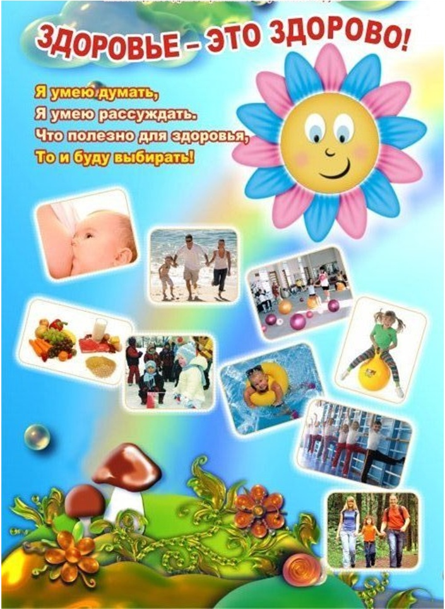
МОБУ Магинская средняя общеобразовательная школа

ПРОЕКТ ПРОГРАММЫ
«Здоровым – быть здорово!»

Автор и разработчик: Гарипова Д.М.
учитель начальных классов

Магинск – 2011 г.
ПОЯСНИТЕЛЬНАЯ ЗАПИСКА
Концепция модернизации Российского образования определила важнейшую задачу деятельности педагогических коллективов: достижение современного качества образования. Неотъемлемой частью этого процесса является и сохранение здоровья участников образовательного сообщества. Проблема сохранения здоровья учащихся и привития навыков здорового образа жизни очень актуальна сегодня, так как она связана с ухудшением экологической обстановки и показателей заболеваемости детей. Чтобы ребёнок мог хорошо учиться, он должен быть, прежде всего, здоровым. Именно в школьный период формируется здоровье человека на всю последующую жизнь. Сегодняшняя статистика здоровья школьников просто ужасающая. Да, многое, конечно, зависит от условий жизни в семье, от родителей. Но бесконечно «кивать» только в их сторону нельзя. Дети проводят в школе значительную часть дня, и заниматься их здоровьем должны, в том числе, и мы педагоги. Как видим, на школу и педагогов легла очень трудная задача – задача сохранения здоровья ребёнка. Поэтому одним из ведущих направлений моей программы является создание условий для сохранения здоровья учащихся в ходе воспитательного процесса. Оттого, насколько широко и быстро мы сможем это сделать, зависит здоровье наших детей.
При определении целей деятельности по здоровьесбережению я исходила из полученных сведений о фактическом состоянии здоровья обучающихся, о неблагоприятных для здоровья факторах, о выявленных достижениях педагогической науки и практики в сфере здоровьесбережения.
Новизна представленной программы заключается в том, что она объединила в себе теоретические сведения из области анатомии, физиологии, гигиены, психологии, НОТ школьника, учитывает природно-климатические условия нашего региона. Данная интеграция помогает сформировать у детей осознанный выбор здорового образа жизни, научить бережному отношению к себе и своему здоровью, способствует развитию памяти, мышления, речи, воображения, учит приемам самопознания и саморегуляции.
За последние годы существенно изменились приоритеты образования. На первый план современность выдвигает цели развития личности ученика, формирования и развития у младших школьников учебной деятельности, и я согласна с этим. Да, очень важно, знает ли ребенок таблицу умножения, умеет ли писать без ошибок, сможет ли он прочитать текст внятно, четко и быстро. Но еще важнее, на мой взгляд, каким будет ребенок, когда он вырастет? Сможет ли он сам найти пути решения задач, поставленные жизнью? Будет ли ребенок «звездочкой» среди одноклассников или растворится в толпе «серой мышкой»? Каждому ребенку дан бесценный дар – творить. Ведь недаром великие педагоги прошлого верили, что стоит только создать условия, и талант обязательно проявиться. Особенно важно, чтобы это произошло как можно раньше и наиболее полно. Я стараюсь увидеть в каждом ребенке маленького творца.
Для маленького ученика все важно в школе: и уют в классе, и красота его оформления, и взгляд, и слово учителя, и сосед по парте, даже одежда учителя. Прав оказался В. П. Шереметевский в своем высказывании: «Все дело воспитания маленьких людей слагается из мелочей. Из всех мелочей незаметно закладывается фундамент, без которого все здание воспитания и шатко и валко, и на сторону».
Главное в работе, не только знание материала, умение доступно его преподнести, но и умение любить детей, верить в каждого из них, умение находить «жемчужину» в каждой «раковине». Быть не только наставником, но и другом. Трудности, неудачи, разочарования отступают, когда видишь блеск глаз своих воспитанников. Их радостное, коротенькое приветствие «Привет!», тёплые объятия заставляют забыть обо всём, пробуждают в тебе силы и желание сделать всё, чтобы этот яркий свет, эта любовь не только никогда не исчезали, а разжигались и становились всё сильнее и ярче. Ты готов свернуть горы, отбросить своё плохое настроение и идти вперёд, дарить ученику радость познания и помочь ему поверить в себя. Я уверена, что человек, переживший такую радость, не захочет творить зло, причинять вред другим, в нём проснётся желание поделиться своими чувствами с другими, стремление совершенствоваться и познавать всё больше и больше.
Здоровье школьников как важнейший элемент качества жизни необходимо рассматривать в начальной школе. Народная мудрость гласит: « Здоровье дороже золота», «Здоровье на деньги не купишь» и поэтому я в начальных классах большое внимание уделяю организации учебно-воспитательного процесса в режиме профилактики и охраны психологического здоровья младших школьников.

ЦЕЛИ:

обеспечить школьнику возможность сохранения здоровья за период обучения в школе,
сформировать у него необходимые знания, умения и навыки по здоровому образу жизни,
научить использовать полученные знания в повседневной жизни.

ЗАДАЧИ:

- укреплять тот уровень здоровья, с которым ребенок пришел в школу;
- воспитывать у детей ценностное отношение к собственному здоровью;
- познакомить детей и с основами здорового образа жизни;
- научить строить здоровые отношения с другими людьми, принимая ответственность за свое здоровье, свое поведение;
- формировать у детей мотивационную сферу гигиенического поведения, безопасной жизни, физического воспитания;
- организовать систему профилактической работы по формированию здорового образа жизни (просветительская работа с обучающимися);

Объект проектирования:
процесс организации здоровьесберегающих технологий в учебном и
воспитательном процессе для младших школьников.
Предмет исследования:
методика организации и содержания здоровьесберегающих технологий.
Методы исследования:
теоретические: изучение, анализ и синтез научной литературы по теме
исследования; беседы, изучение опыта работы коллег.
имперические: наблюдение, изучение продуктов и процессов деятельности
обучающихся.
Этапы подготовки осуществления проекта:
- Информационно – диагностический;
- Деятельностный;
- Аналитический.
Основные направления работы:
1 класс – «Здоровье – это радость!».
Цель: ознакомление обучающихся с правилами ЗОЖ;
содействовать сплочению детского коллектива;
2 класс – «Здоровье – это успех!».
Цель: формирование необходимых знаний в области гигиены, медицины, физической культуры, правильного питания;
3 класс – «Здоровье - это быть свободным и нужным!».
Цель: обучение жизненно важным двигательным навыкам и умениям, применению их в различных по сложности условиях;
4 класс – «Здоровье – это победа над собой!».
Цель: сформировать необходимые знания, умения и навыки по здоровому
образу жизни, научить использовать полученные знания в повседневной
жизни.
Проект программы рассчитан на 4 года.
Занятия проводятся 1 раз в неделю.
Методические занятия являются комплексными, на них используются различные виды деятельности как теоретического, так и практического характера: лекции, аналитические и эвристические беседы, сценки, подвижные и интеллектуальные игры, походы, экскурсии, проектная деятельность, игры – инсценировки, акции и т.д..
Условия реализации:
Проект будет успешно реализован если:
- будет изучен, предусмотренный программой, весь теоретический материал
и проведены все практические занятия;
- будут учтены возрастные, личностные и психофизические особенности
младших школьников.
Условия организации проведения занятий:
- Наличие спортивного зала;
- Наличие спортивного инвентаря;
- Сотрудничество с медицинским работником и учителем физкультуры;
Ожидаемые и конечные результаты реализации программы:
- Осознание личной причастности к состоянию своего здоровья;
- Включение в деятельность по приобретению навыков и опыта в формировании положительного отношения к ЗОЖ;
- Улучшение санитарно-гигиенических условий в школе;
- Позитивная динамика результатов обученности за счет сокращения количества уроков, пропущенных по болезни;
- Повышение адаптационных возможностей детского организма и стабилизация уровня обученности при переходе учащихся с одной ступени обучения на другую;
- Повышение уровня психологической комфортности в системе "ученик – учитель";

Ученики получат возможность:
- узнать и применять на практике правила поведения за столом;
- познакомятся с культурой питания;
- познакомятся с правилами оказания первой помощи при солнечном ударе, ожоге, обморожении, при спасении утопающих;
Должны уметь (быть):
- преодолевать усталость (физический аспект здоровья);
- проявлять хорошие умственные способности, любознательность, воображение, самообучаемость (интеллектуальный аспект здоровья);
- честен, самокритичен (нравственное здоровье);
- коммуникабелен (социальное здоровье);
- уравновешен (эмоционалный аспект здоровья).
Формы контроля:
- административный контроль;
- медицинский мониторинг;
- психологический мониторинг;
- педагогический мониторинг.
Реализация программы осуществляется на базе МОБУ Магинская
средняя общеобразовательная школа.

Тематическое планирование мероприятий по проекту
«Здоровым - быть здорово!»
1 класс - «Здоровье – это радость!»
1 час в неделю, 33 часа в год, 11 теоретических занятий, 22- практических.
 |  |  |  |  | Поход в осенний лес.
 |  |  |  |  | От улыбки хмурый день светлей…
 |  |  |  |  | Игры на свежем воздухе.
 |  |  |  |  | Осенний кросс.
 |  |  |  |  | Режим дня.
 |  |  |  |  | Подвижные игры с мячом.
 |  |  |  |  | «Джунгли зовут».
 |  |  |  |  | Учимся правильно дышать.
 |  |  |  |  | Утренняя зарядка.
10. |  |  |  |  | Прыжки на скакалке.
11. |  |  |  |  | Сон – лучшее лекарство.
12. |  |  |  |  | Комплекс упражнений с обручем.
13. |  |  |  |  | Упражнения в висе.
14. |  |  |  |  | Чтобы зубы не болели.
15. |  |  |  |  | Катание на санках.
16. |  |  |  |  | Экскурсия в зимний лес.
17. |  |  |  |  | Гимнастика для глаз.
18. |  |  |  |  | Снежные старты.
19. |  |  |  |  | Упражнения с гимнастической палкой.
20. |  |  |  |  | Гигиена кожи.
21. |  |  |  |  | Экскурсия в зимний лес.
22. |  |  |  |  | Папа, мама, я- спортивная семья.
23. |  |  |  |  | Чтобы уши слышали.
24. |  |  |  |  | Весёлые старты.
25. |  |  |  |  | Подвижные игры с мячом.
26. |  |  |  |  | Солнце, воздух и вода – наши верные друзья.
27. |  |  |  |  | Весенний кросс.
28. |  |  |  |  | Прыжки в длину.
29. |  |  |  |  | Осанка – стройная спина.
30. |  |  |  |  | Подвижные игры на спортивной площадке.
31. |  |  |  |  | «Классики»
32. |  |  |  |  | Викторина «Секреты здоровья».
33. |  |  |  |  | Экскурсия к реке.
2 класс - «Здоровье – это успех!»
1 час в неделю, 34 часа в год, 12 теоретических занятий, 22- практических (то (те, что в 1 классе).

1. |  | Настроение в школе и дома.
2. |  | Лекарства в лесу.
3. |  | Самые полезные продукты.
4. |  | Рабочие инструменты» человека.
5. |  | Болезни глаз. Как их предупредить.
6. |  | Слух - большая ценность для человека.
7. |  | Профилактика кариеса.
8. |  | Режим питания.
9. |  | Если хочешь быть здоров – закаляйся!
10. |  | Гигиена тела и души.
11. |  | Спорт в жизни человека.
12. |  | Игра «Учимся не болеть».
3 класс - «Здоровье – это быть свободным и нужным!»
1 ч 1 час в неделю, 34 часа в год, 17 теоретических занятий,17- практических.
 |  |  |  | Овощи, ягоды и фрукты – самые витаминные продукты.
 |  |  |  | В поход на природу.
 |  |  |  | Азбука питания.
 |  |  |  | Осенний марафон.
 |  |  |  | Как избежать отравлений.
 |  |  | Спортивные эстафеты.
 |  |  | Движение есть жизнь.
 |  |  | Подвижные игры с мячом.
 |  |  | Бег в нашей жизни.
 |  |  | Комплекс упражнений с обручем.
 |  |  | Прыжки и воспитание характера.
 |  |  | Снежные старты
 |  |  | Чистота, опрятность, аккуратность.
 |  |  | Лыжная прогулка в лес.
 |  |  | Глаза – главные помощники человека.
 |  |  | Игра «Взятие снежной крепости».
17. |  |  | Чтобы гриппа не бояться, надо братцы закаляться.
18. |  |  | Комплекс упражнений с гимнастическими палками.
19. |  |  | Если хочешь быть здоров..
20. |  |  | Игра в «Пионербол»
21. |  |  | Мой путь к здоровью.
22. |  |  | Спортивные эстафеты.
23. |  |  | Секреты здоровья.
24. |  |  | Подвижные игры с мячом.
25. |  |  | Игра «По тропе здоровья».
26. |  |  | Семейная спортивная спартакиада.
27. |  |  | Надёжная защита организма.
28. |  |  | Прыжки на скакалке.
29. |  |  | Понятие ЗОЖ.
30. |  |  | Весенний марафон.
31. |  |  | Велосипед как средство ЗОЖ
32. |  |  | Прогулка на велосипедах.
33. |  |  | Чистые руки, чистое тело- смело берись за любое дело.
34. |  |  | Игра «Зарница».
4 класс - «Здоровье – это победа над собой!»
1 ч11 час в неделю, 34 часа в год, 17 теоретических занятий,17- практических
( те (те же, что в 3 классе).

1. |  |  | Вредные привычки, их влияние на здоровье.
2. |  |  | Какие лекарства мы выбираем.
3. |  |  | Домашняя аптечка.
4. |  |  | Отравления лекарствами.
5. |  |  | Пищевые отравления.
6. |  |  | Умей предупреждать болезни.
7. |  |  | Здоровый образ жизни.
8. |  |  | Молодой старичок.
9. |  |  | Секрет долголетия.
10. |  |  | Викторина «Тело человека и секреты здоровья».
11. |  |  | Основные виды травм у детей школьного возраста.
12. |  |  | Первая медицинская помощь при кровотечении.
13. |  |  | Первая медицинская помощь при ушибах, сотрясении мозга, попадании инородных тел в глаз, ухо, нос.
14. |  |  | Оказание первой помощи при ожогах и обморожении.
15. |  |  | Оказание первой помощи при отравлениях.
16. |  |  | Первая медицинская помощь при травмах опорно-двигательного аппарата (при травме кисти рук, бедра, колена).
17. |  |  | Деловая игра «Здоровым быть здорово!»

ЗАКЛЮЧЕНИЕ:
Данная программа рассчитана на 4 года и предполагает постоянную работу по ее дополнению и совершенствованию. Опыт показывает, что использование программы «Здоровым- быть здорово» в воспитательном процессе позволяет учащимся более успешно адаптироваться в образовательном и социальном пространстве, раскрыть свои творческие способности, а учителю эффективно проводить профилактику асоциального поведения, активнее приобщать школьников к работе по укреплению и сохранению здоровья детей. Внедрение в воспитание данной программы ведёт к снижению показателей заболеваемости детей, улучшению психологического климата в детском коллективе. Учителю легче и интереснее работать, поскольку исчезает проблема дисциплины.
Я хочу сказать, что если мы научим детей с самого раннего возраста ценить, беречь и укреплять самим своё здоровье и сами будем в этом примером, то только в этом случае можно быть уверенными в том, что будущее поколение будет здоровым и развитым интеллектуально.

Используемая литература

1.Ковалько В.И. «Здоровьесберегающие технологии в начальной школе. 1 – 4 классы» М.: «ВАКО», 2004.
2. Павлова М.А. «Примерное планирование занятий по основам здорового образа жизни для учащихся 1х – 4х классов» САРАТОВ 2003(http://health.best-host.ru)
3. И.А. Телякова «Здоровьесберегающие технологии в работе учителей начальной школы» http://www.saripkro.ru/konf_psi/p11aa1.html

